Отчет

Лабораторная работа №8

Павлова Варвара Юрьевна НПМбд-02-21

Содержание

# Цель работы

Познакомиться с операционной системой Linux. Получить практические навыки работы с редактором vi, установленным по умолчанию практически во всех дистрибутивах.

# Задание

1. Ознакомиться с теоретическим материалом.
2. Ознакомиться с редактором vi.
3. Выполнить упражнения, используя команды vi.

**Создание нового файла с использованием vi**

1. Создайте каталог с именем ~/work/os/lab06.
2. Перейдите во вновь созданный каталог.
3. Вызовите vi и создайте файл hello.sh
4. Нажмите клавишу i и вводите следующий текст.
5. Нажмите клавишу Esc для перехода в командный режим после завершения ввода текста.
6. Нажмите : для перехода в режим последней строки и внизу вашего экрана появится приглашение в виде двоеточия.
7. Нажмите w (записать) и q (выйти), а затем нажмите клавишу Enter для сохранения вашего текста и завершения работы.
8. Сделайте файл исполняемым

**Редактирование существующего файла**

1. Вызовите vi на редактирование файла
2. Установите курсор в конец слова HELL второй строки.
3. Перейдите в режим вставки и замените на HELLO. Нажмите Esc для возврата в командный режим.
4. Установите курсор на четвертую строку и сотрите слово LOCAL.
5. Перейдите в режим вставки и наберите следующий текст: local, нажмите Esc для возврата в командный режим.
6. Установите курсор на последней строке файла. Вставьте после неё строку, содержащую следующий текст: echo $HELLO.
7. Нажмите Esc для перехода в командный режим.
8. Удалите последнюю строку.
9. Введите команду отмены изменений u для отмены последней команды.
10. Введите символ : для перехода в режим последней строки. Запишите произведённые изменения и выйдите из vi.

# Теоретическое введение

В большинстве дистрибутивов Linux в качестве текстового редактора по умолчанию устанавливается интерактивный экранный редактор vi (Visual display editor). Редактор vi имеет три режима работы: – командный режим — предназначен для ввода команд редактирования и навигации по редактируемому файлу; – режим вставки — предназначен для ввода содержания редактируемого файла; – режим последней (или командной) строки — используется для записи изменений в файл и выхода из редактора. Для вызова редактора vi необходимо указать команду vi и имя редактируемого файла: vi При этом в случае отсутствия файла с указанным именем будет создан такой файл. Переход в командный режим осуществляется нажатием клавиши Esc . Для выхода из редактора vi необходимо перейти в режим последней строки: находясь в командном режиме, нажать Shift-; (по сути символ : — двоеточие), затем: – набрать символы wq, если перед выходом из редактора требуется записать изменения в файл; – набрать символ q (или q!), если требуется выйти из редактора без сохранения.

# Выполнение лабораторной работы

1. Ознакомилась с теоретическим материалом.
2. Ознакомилась с редактором vi.
3. Выполняю упражнения, используя команды vi.

**Создание нового файла с использованием vi**

1. Создаю каталог с именем ~/work/os/lab06 и перехожу в него. (рис. [-@fig:001])

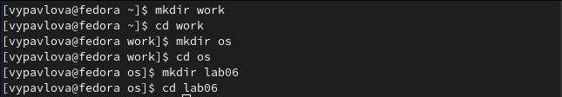

рис. 1

1. Вызываю vi и создаю файл hello.sh (рис. [-@fig:002]) (рис. [-@fig:003])

рис. 2

рис. 2

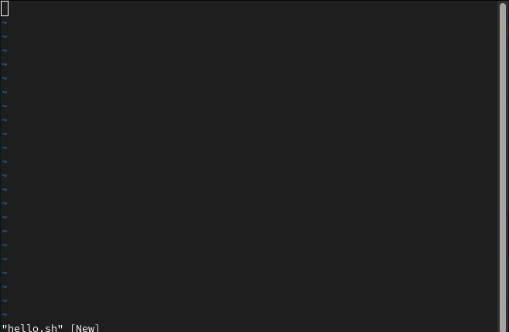

рис. 3

1. Нажимаю клавишу i и ввожу следующий текст.(рис. [-@fig:004])

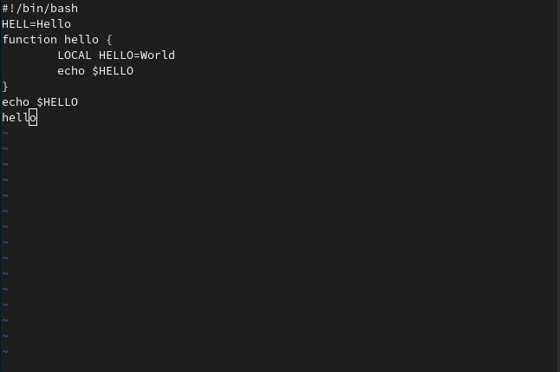

рис. 4

1. Нажимаю клавишу Esc для перехода в командный режим после завершения ввода текста.
2. Нажимаю : для перехода в режим последней строки и внизу вашего экрана появится приглашение в виде двоеточия.
3. Нажимаю w (записать) и q (выйти), а затем нажимаю клавишу Enter для сохранения текста и завершения работы.
4. Делаю файл исполняемым. (рис. [-@fig:005])

рис. 5

рис. 5

**Редактирование существующего файла**

1. Вызываю vi на редактирование файла
2. Устанавливаю курсор в конец слова HELL второй строки.(рис. [-@fig:006])

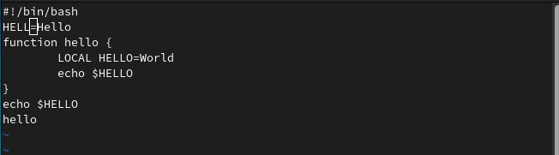

рис. 6

1. Перехожу в режим вставки и заменяю на HELLO. Нажимаю Esc для возврата в командный режим.(рис. [-@fig:007])

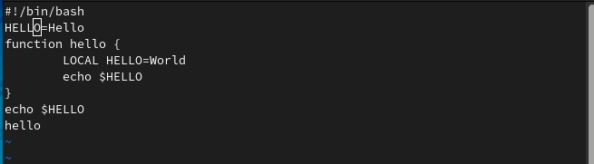

рис. 7

1. Устанавливаю курсор на четвертую строку и стираю слово LOCAL. (рис. [-@fig:008])

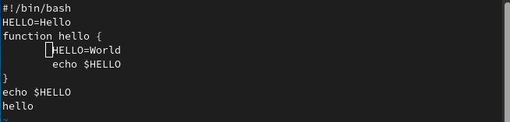

рис. 8

1. Перехожу в режим вставки и набираю следующий текст: local, нажимаю Esc для возврата в командный режим.(рис. [-@fig:009])

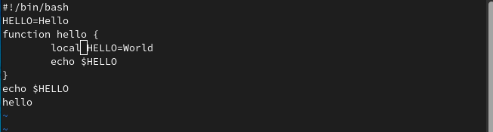

рис. 9

1. Устанавливаю курсор на последней строке файла. Вставляю после неё строку, содержащую следующий текст: echo $HELLO.(рис. [-@fig:010])

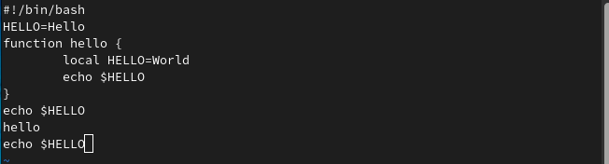

рис. 10

1. Нажимаю Esc для перехода в командный режим.
2. Удаляю последнюю строку.(рис. [-@fig:011])

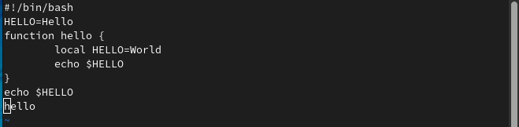

рис. 11

1. Ввожу команду отмены изменений u для отмены последней команды.(рис. [-@fig:012])

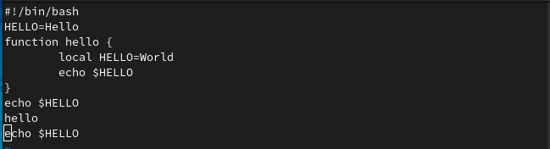

рис. 12

1. Ввожу символ : для перехода в режим последней строки. Записываю произведённые изменения и выхожу из vi.(рис. [-@fig:013])

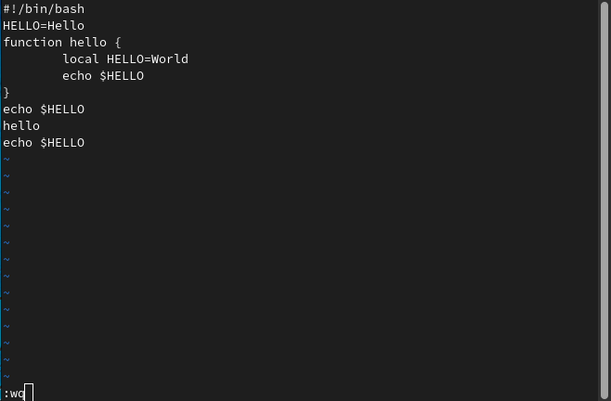

рис. 13

# Выводы

Выполняя данную лабораторную работу я приобрела навыки работы с редактором vi и операционной системой Linux.

# Список литературы